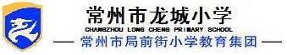
常州市龙城小学安全管理组织领导责任网络示意图

校 长（李娜）
（第一责任人）

分管教育教学副校长（周亚军） 分管后勤副校长（张辉）

课程教学部(张勇卫) 学生发展部(李小艳) 后勤保障部（周春明）

1.日常教学安全（张勇卫） 1.学生活动安全（李小艳） 1.学校门卫安全（周春明）
2.教学设施安全（刘叶花） 2.学生安全教育（刘丹旦） 2.用水用电安全 (周春明)
3.网络设施安全（张勇卫） 3.消防安全 （周春明）
4.专用教室安全（刘叶花） 4.校舍使用安全（吴 明）
5.社团活动安全（范 丽） 5.财产保管安全（吴 明）
6.三防设施安全（吴 明）
7.食品卫生安全（吕凤英）
8.住宿学生安全（吕凤英）

